Федеральное государственное автономное образовательное учреждение

высшего образования

“Университет ИТМО”

Факультет программной инженерии и компьютерной техники

Лабораторная работа 3

по дисциплине “Тестирование программного обеспечния”

Вариант 312004

Выполнили:

Студенты группы P33312

Шевчук Дмитрий Олегович,

Лысенко Артём Константинович

Преподаватель:

Наумова Надежда Александровна

Санкт-Петербург, 2024

Задание

Требования к выполнению работы

* Тестовое покрытие должно быть сформировано на основании набора прецедентов использования сайта.
* Тестирование должно осуществляться автоматически - с помощью системы автоматизированного тестирования Selenium.
* Шаблоны тестов должны формироваться при помощи Selenium IDE и исполняться при помощи Selenium RC в браузерах Firefox и Chrome.
* Предполагается, что тестируемый сайт использует динамическую генерацию элементов на странице, т.е. выбор элемента в DOM должен осуществляться не на основании его ID, а с помощью XPath.

Вопросы к защите лабораторной работы

* Функциональное тестирование. Основные понятия, способы организации и решаемые задачи.
* Система Selenium. Архитектура, принципы написания сценариев, способы доступа к элементам страницы.
* Язык XPath. Основные конструкции, системные функции, работа с множествами элементов.

Use case-диаграмма

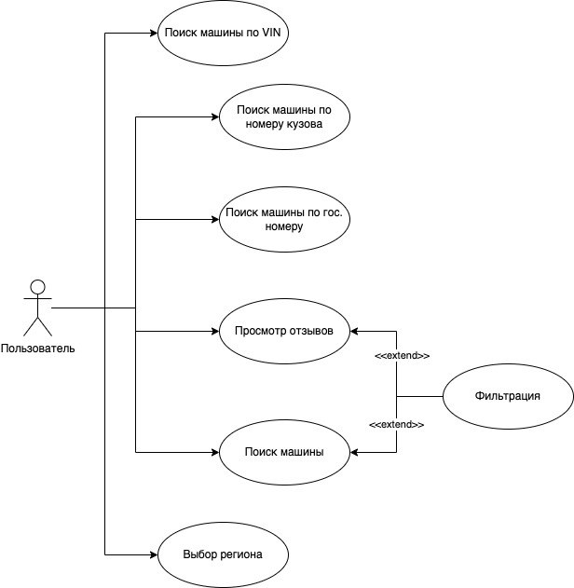

Описание набора тестовых сценариев

Проверка страницы с изменением региона

Начальные условия для набора тестов: открыт браузер, пользователь не авторизован, пользователь находится на главной странице веб-сайта.

|  |  |
| --- | --- |
| Прецедент: Изменение региона | |
| ID | 1.1 |
| Краткое описание | Пользователь изменяет регион |
| Главные акторы | Пользователь |
| Второстепенные акторы | Отсутствуют |
| Предусловия | Открыт браузер, пользователь не авторизован, пользователь находится на главной странице веб-сайта |
| Основной поток | 1. Нажать на кнопку с названием региона или города в верхнем левом углу веб-страницы 2. Перейти на страницу со списком доступных регионов и городов 3. Выбрать любой регион или город из списка |
| Критерий прохождения | Пользователь перенаправляется на главную страницу веб-сайта, в левом верхнем углу появляется название региона или города, который был выбран пользователем |

Проверка страницы с поиском автомобиля по его марке

Начальные условия для набора тестов: открыт браузер, пользователь не авторизован, пользователь находится на главной странице веб-сайта.

|  |  |
| --- | --- |
| Прецедент: Изменение региона | |
| ID | 1.2 |
| Краткое описание | Пользователь выбирает марку автомобиля |
| Главные акторы | Пользователь |
| Второстепенные акторы | Отсутствуют |
| Предусловия | Открыт браузер, пользователь не авторизован, пользователь находится на главной странице веб-сайта |
| Основной поток | 1. Пролистать веб-сайт вниз до блока с надписью “Поиск объявлений” 2. Из предложенного списка марок автомобилей выбрать любую |
| Критерий прохождения | Пользователь перенаправляется на страницу с поиском автомобилей. В фильтре в поле “Марка” появляется предзаполненный фильтр по марке автомобиля, марка соответствует той, которую пользователь выбрал на предыдущем шаге. |

Проверка страницы с поиском автомобиля по его классу

Начальные условия для набора тестов: открыт браузер, пользователь не авторизован, пользователь находится на главной странице веб-сайта.

|  |  |
| --- | --- |
| Прецедент: Изменение региона | |
| ID | 1.3 |
| Краткое описание | Пользователь выбирает автомобиль по его классу |
| Главные акторы | Пользователь |
| Второстепенные акторы | Отсутствуют |
| Предусловия | Открыт браузер, пользователь не авторизован, пользователь находится на главной странице веб-сайта |
| Основной поток | 1. Пролистать веб-сайт вниз до блока с надписью “Новые автомобили от дилеров” 2. Из предложенного списка классов автомобилей выбрать любой (“Эконом”, “Комфорт”, “Бизнес”, “Премиум”) |
| Критерий прохождения | Пользователь перенаправляется на страницу с поиском автомобилей. В фильтре в поле “цена до” появляется предзаполненный фильтр по цене класса автомобиля, класс соответствует тому, который пользователь выбрал на предыдущем шаге.  В случае выбора пользователем автомобиля класса “Премиум” предзаполняется только фильтр “цена от” |

Проверка страницы с поиском автомобиля по фильтрам

Начальные условия для набора тестов: открыт браузер, пользователь не авторизован, пользователь находится на странице веб-сайта с фильтрами для поиска автомобилей.

Пользователь вводит корректные данные в фильтры

|  |  |
| --- | --- |
| Прецедент: Изменение региона | |
| ID | 2.1 |
| Краткое описание | Пользователь осуществляет поиск по фильтрам, вводя корректные данные |
| Главные акторы | Пользователь |
| Второстепенные акторы | Отсутствуют |
| Предусловия | Открыт браузер, пользователь не авторизован, пользователь находится на странице веб-сайта с фильтрами для поиска автомобилей |
| Основной поток | 1. Пользователь заполняет фильтры: 2. Марка 3. Модель 4. Поколение 5. Цена от (руб.) 6. Цена до (руб.) 7. Год от 8. КПП 9. Топливо 10. Объём от (л.) 11. Объём до (л.) 12. Привод 13. Непроданные 14. С фото 15. Тип кузова 16. Цвет 17. Документы 18. Повреждения 19. Руль 20. Мощность по ПТС от (л.с.) 21. Мощность по ПТС до (л.с.) 22. Пробег от (км.) 23. Пробег до (км.) 24. Без пробега по РФ 25. Страна марки 26. Продавец 27. Ключевые слова 28. Нажимает на кнопку “Показать” |
| Критерий прохождения | Пользователь видит список автомобилей, удовлетворяющих фильтрам.  В случае, если таких автомобилей нет, выводится пустой список и уведомление о том, что по выбранным фильтрам ничего не найдено. |

Пользователь вводит некорректные данный в фильтр по марке

|  |  |
| --- | --- |
| Прецедент: Изменение региона | |
| ID | 2.2 |
| Краткое описание | Пользователь осуществляет поиск по фильтрам, вводя некорректные данные в фильтр “Марка” |
| Главные акторы | Пользователь |
| Второстепенные акторы | Отсутствуют |
| Предусловия | Открыт браузер, пользователь не авторизован, пользователь находится на странице веб-сайта с фильтрами для поиска автомобилей |
| Основной поток | 1. Пользователь вводит название несуществующей марки автомобиля в фильтр-поле “Марка” 2. Пользователь нажимает кнопку “Показать” |
| Критерий прохождения | Некорректный фильтр сбрасывается, пользователь видит все автомобили, которые есть на сайте. |

Пользователь вводит некорректные данный в фильтр по модели машины

|  |  |
| --- | --- |
| Прецедент: Изменение региона | |
| ID | 2.3 |
| Краткое описание | Пользователь осуществляет поиск по фильтрам, вводя некорректные данные в фильтр “Модель” |
| Главные акторы | Пользователь |
| Второстепенные акторы | Отсутствуют |
| Предусловия | Открыт браузер, пользователь не авторизован, пользователь находится на странице веб-сайта с фильтрами для поиска автомобилей |
| Основной поток | 1. Пользователь вводит название существующей марки автомобиля в фильтр-поле “Марка” 2. Пользователь вводит название несуществующей модели выбранной марки автомобиля. 3. Пользователь нажимает кнопку “Показать” |
| Критерий прохождения | Некорректный фильтр сбрасывается, пользователь видит все автомобили выбранной марки, которые есть на сайте. |

Пользователь вводит некорректные данный числовые фильтры

|  |  |
| --- | --- |
| Прецедент: Изменение региона | |
| ID | 2.4 |
| Краткое описание | Пользователь осуществляет поиск по фильтрам, вводя некорректные данные в числовые фильтры |
| Главные акторы | Пользователь |
| Второстепенные акторы | Отсутствуют |
| Предусловия | Открыт браузер, пользователь не авторизован, пользователь находится на странице веб-сайта с фильтрами для поиска автомобилей |
| Основной поток | 1. Пользователь вводит недопустимые символы в поля: 2. Цена от 3. Цена до 4. Год от 5. Год до 6. Объём от 7. Объём до 8. Мощность по ПТС от 9. Мощность по ПТС до 10. Пробег от 11. Пробег до |
| Критерий прохождения | Все некорректные символы игнорируются, в поле ввода попадают только те символы, которые удовлетворяют поля-фильтра. |

Страница поиска автомобиля по VIN-номеру, номеру кузова, государственному регистрационному номеру

Пользователь вводит некорректные данный числовые фильтры

Начальные условия для набора тестов: открыт браузер, пользователь не авторизован, пользователь находится на странице веб-сайта с поиском автомобиля по VIN-номеру, номеру кузова, государственному регистрационному номеру.

Поиск автомобиля по VIN-номеру с корректными данными

|  |  |
| --- | --- |
| Прецедент: Изменение региона | |
| ID | 3.1 |
| Краткое описание | Пользователь осуществляет поиск автомобиля по VIN-номеру, вводя корректные значения |
| Главные акторы | Пользователь |
| Второстепенные акторы | Отсутствуют |
| Предусловия | Открыт браузер, пользователь не авторизован, пользователь находится на странице веб-сайта с поиском автомобиля по VIN-номеру, номеру кузова, государственному регистрационному номеру |
| Основной поток | 1. Пользователь вводит корректный VIN-номер 2. Пользователь нажимает кнопку “Проверить” |
| Критерий прохождения | Пользователя перенаправляет на страницу с информацией об автомобиле. |

Поиск автомобиля по номеру кузова с корректными данными

|  |  |
| --- | --- |
| Прецедент: Изменение региона | |
| ID | 3.2 |
| Краткое описание | Пользователь осуществляет поиск автомобиля по номеру кузова, вводя корректные значения |
| Главные акторы | Пользователь |
| Второстепенные акторы | Отсутствуют |
| Предусловия | Открыт браузер, пользователь не авторизован, пользователь находится на странице веб-сайта с поиском автомобиля по VIN-номеру, номеру кузова, государственному регистрационному номеру |
| Основной поток | 1. Пользователь вводит корректный номер кузова 2. Пользователь нажимает кнопку “Проверить” |
| Критерий прохождения | Пользователя перенаправляет на страницу с информацией об автомобиле. |

Поиск автомобиля по гос. номеру кузова с корректными данными

|  |  |
| --- | --- |
| Прецедент: Изменение региона | |
| ID | 3.3 |
| Краткое описание | Пользователь осуществляет поиск автомобиля по гос. номеру, вводя корректные значения |
| Главные акторы | Пользователь |
| Второстепенные акторы | Отсутствуют |
| Предусловия | Открыт браузер, пользователь не авторизован, пользователь находится на странице веб-сайта с поиском автомобиля по VIN-номеру, номеру кузова, государственному регистрационному номеру |
| Основной поток | 1. Пользователь вводит корректный гос. номер 2. Пользователь нажимает кнопку “Проверить” |
| Критерий прохождения | Пользователя перенаправляет на страницу с информацией об автомобиле. |

Поиск автомобиля по VIN-номеру, номеру кузова, государственному регистрационному номеру с некорректными данными

|  |  |
| --- | --- |
| Прецедент: Изменение региона | |
| ID | 3.4 |
| Краткое описание | Пользователь осуществляет поиск автомобиля по гос. номеру, VIN-номеру, номеру кузова, вводя некорректные значения |
| Главные акторы | Пользователь |
| Второстепенные акторы | Отсутствуют |
| Предусловия | Открыт браузер, пользователь не авторизован, пользователь находится на странице веб-сайта с поиском автомобиля по VIN-номеру, номеру кузова, государственному регистрационному номеру |
| Основной поток | 1. Пользователь вводит некорректный гос. номер, VIN-номер или номер кузова 2. Пользователь нажимает кнопку “Проверить” |
| Критерий прохождения | Пользователь видит окно с сообщением об ошибке, которое информирует его о том, что введённые данные некорректны, указываются допустимые значения для гос. номера, VIN-номера, номера кузова. |

Проверка страницы с отзывами об автомобилях

Начальные условия для набора тестов: открыт браузер, пользователь не авторизован, пользователь находится на странице с отзывами об автомобилях.

Поиск отзывов с корректно заполненными фильтрами

|  |  |
| --- | --- |
| Прецедент: Изменение региона | |
| ID | 4.1 |
| Краткое описание | Пользователь выполняет поиск отзывов, вводя корректные данные во все поля |
| Главные акторы | Пользователь |
| Второстепенные акторы | Отсутствуют |
| Предусловия | Открыт браузер, пользователь не авторизован, пользователь находится на странице с отзывами об автомобилях |
| Основной поток | 1. Пользователь вводит данные в поля-фильтры: 2. Марка 3. Модель 4. Поколение 5. Год от 6. Год до 7. Объём от 8. Объём до 9. КПП 10. Топливо 11. Тип кузова 12. Привод 13. Иномарки 14. С фото 15. Левый руль 16. Регион эксплуатации 17. Город 18. Ключевые слов 19. Пользователь нажимает кнопку “Показать” |
| Критерий прохождения | Пользователь видит отзывы, которые соответствуют условиям фильтров.  В случае, если не существует отзывов, которые удовлетворяют условию фильтров, пользователь видит сообщение о том, что соответствующих результатов нет. |

Поиск только новых отзывов с корректно заполненными фильтрами

|  |  |
| --- | --- |
| Прецедент: Изменение региона | |
| ID | 4.2 |
| Краткое описание | Пользователь выполняет поиск отзывов, вводя корректные данные во все поля |
| Главные акторы | Пользователь |
| Второстепенные акторы | Отсутствуют |
| Предусловия | Открыт браузер, пользователь не авторизован, пользователь находится на странице с отзывами об автомобилях |
| Основной поток | 1. Пользователь вводит данные в поля-фильтры 2. Пользователь нажимает кнопку “Показать” 3. Пользователь нажимает кнопку “Только новые” |
| Критерий прохождения | Пользователь видит отзывы, которые соответствуют условиям фильтров.  В случае, если не существует отзывов, которые удовлетворяют условию фильтров, пользователь видит сообщение о том, что соответствующих результатов нет.  Отзывы должны быть отсортированы по дате создания по убыванию. |

Поиск отзывов без заполнения фильтров

|  |  |
| --- | --- |
| Прецедент: Изменение региона | |
| ID | 4.3 |
| Краткое описание | Пользователь выполняет поиск отзывов, не вводя никакие данные |
| Главные акторы | Пользователь |
| Второстепенные акторы | Отсутствуют |
| Предусловия | Открыт браузер, пользователь не авторизован, пользователь находится на странице с отзывами об автомобилях |
| Основной поток | 1. Пользователь вводит данные в поля-фильтры 2. Пользователь нажимает кнопку “Показать” |
| Критерий прохождения | Пользователь все отзывы на веб-сайте. |

Результат выполнения тестов

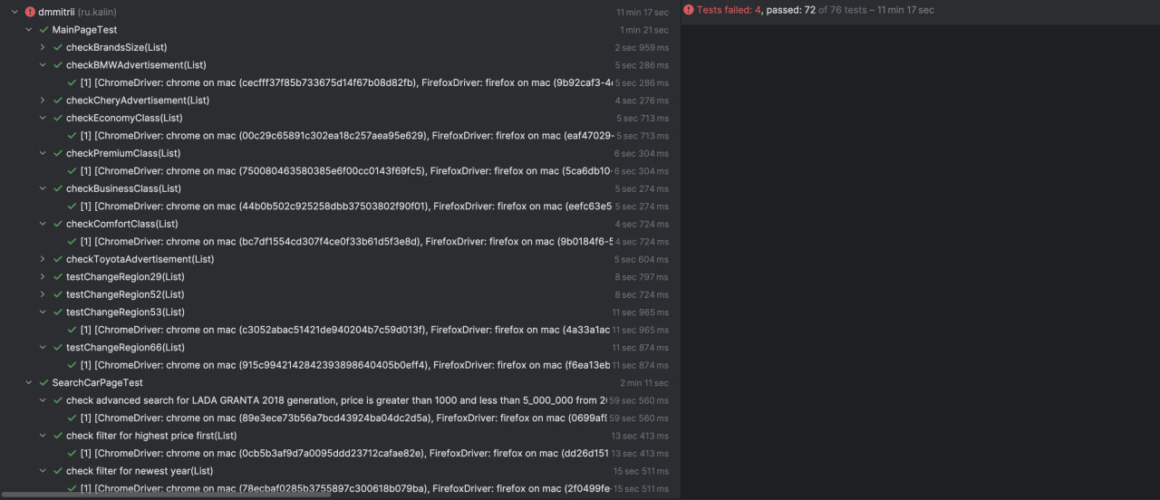

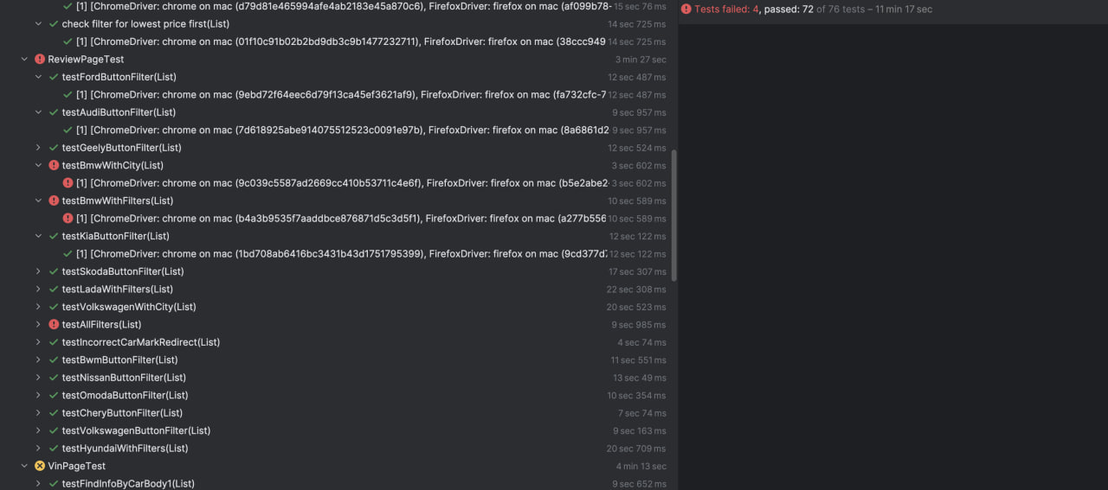

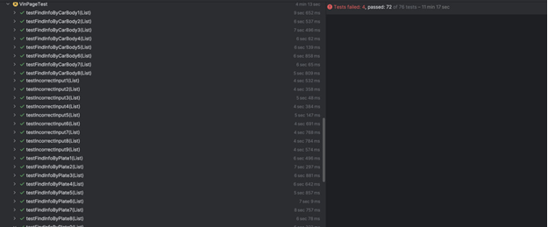

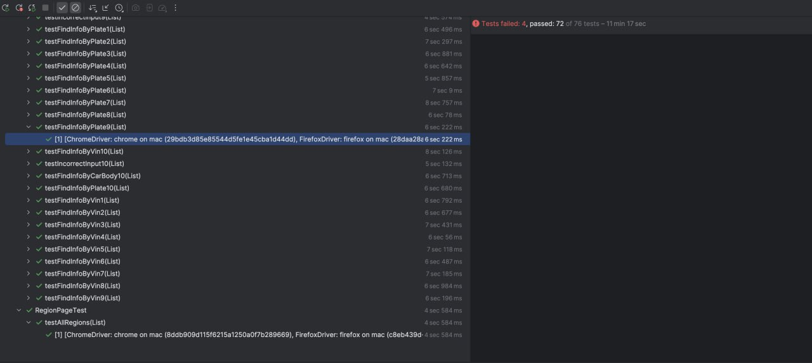

Проходят не все тесты - т.к. тестирование происходит на прод-версии сайта, там включена проверка на ботов, которая активируется в случайный момент. При этом если запускать каждый тестовый метод отдельно, то, возможно, проверка на ботов не будет активирована.

Вывод

В ходе выполнения лабораторной работы мы познакомились с функциональным тестированием, изучили фреймворк Selenium, повторили use case-диаграммы и прецеденты.